Мифы о стерилизации

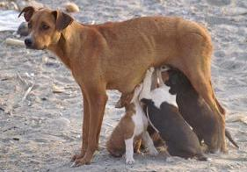
В последнее время на улицах городов становится всё больше бездомных животных. Откуда они берутся? Лишь малая их часть была рождена на улице от диких родителей. Большинство – наши с Вами любимые питомцы и их потомство. Количество предлагаемых животных гораздо больше, нежели количество желающих их взять.

Как быть? – спросите Вы. Выход есть: СТЕРИЛИЗАЦИЯ!

Вокруг нее сложилось множество мифов. Давайте попытаемся их развеять.
- Первый миф – стерилизованное животное ленивое, толстое, ничем не интересующееся, неповоротливое существо. Это не так. Все инстинкты сохраняются. Да, стерилизация влечет за собой увеличение аппетита, одновременно уменьшая энергетические потребности. Но выход прост: меньшее количество корма или менее калорийная пища. Пересмотрите рацион и режим питания Вашего питомца.
- Второй миф – нельзя лишать животное радости секса/материнства. Отношения полов у животных построены на инстинктах. В данном случае – размножения. В дикой природе срок жизни кошек не более 4-5 лет. И природа создала механизм, максимально способный к воспроизводству. Поэтому у кошек такие частые периоды «половой охоты». Одна кошка и всё ее потомство за 7 лет воспроизведёт на свет 420 ТЫСЯЧ себе подобных! Кроме того, ввиду анатомического строения, процесс спаривания причиняет кошке сильную боль. О каких уж тут «радостях секса» может идти речь?! Не нужно очеловечивать животное, приписывая ему свои переживания. Просто у животного в жизни станет на одну проблему меньше. И у Вас тоже. Кроме того, стерилизация убережет Вашего питомца от множества заболеваний, передающихся половым.
- Третий миф – животному нужно обязательно один раз родить «для здоровья». Миф из разряда «одна бабка сказала». Единичная беременность не решит проблему здоровья. А вот у животного, имеющего какие-либо хронические заболевания, она, наоборот, обострит их. В период беременности все хронические и скрытые патологии проявляются и обостряются.
- Четвертый миф – животное может погибнуть при стерилизации. Да, любое животное может умереть при стерилизации. Но не от операции как таковой! Стерилизация животного чаще всего происходит вслепую (без анализов и УЗИ). И лишь на операционном столе врач может увидеть хроническое заболевание. Непосредственно от хирургического вмешательства животное не может погибнуть, при условии, что вы обратились к квалифицированному специалисту.
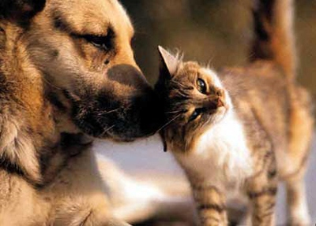
Стерилизация проводится под наркозом. Животное ничего не чувствует. Для котов и кобелей процедура длится около 5 минут. Послеоперационный уход, как правило, не нужен. Кошки и суки оперируются до получаса. Уход за швами – в течение 10-14 дней до их снятия.

